Февраль
3 февраля (суббота), 8.45, м. «Китай-город», автобус, 1 день
ПОЛЕНОВО – Экскурсия по усадьбе художника. Церковь св. Троицы в селе Бехово. Кладбище, где похоронен художник и его семья. Источник, купальня
4 февраля (воскресение), 13.00 м. «Сухаревская»
СРЕТЕНСКИЙ МОНАСТЫРЬ – Храм Новомучеников и Исповедников Церкви Русской.
8 февраля (четверг), 11.30, м. «Кропоткинская»
Музей изобразительных искусств им. Пушкина.
Выставка «Передвижники и импрессионисты»
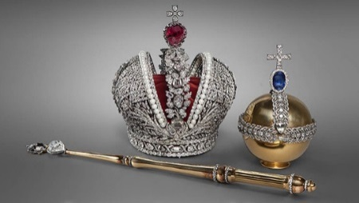

10 февраля (суббота) АЛМАЗНЫЙ ФОНД

11 февраля (воскресение), 12.00, м. «Китай-город»,
Пешеходная экскурсия – старая площадь, лубянка
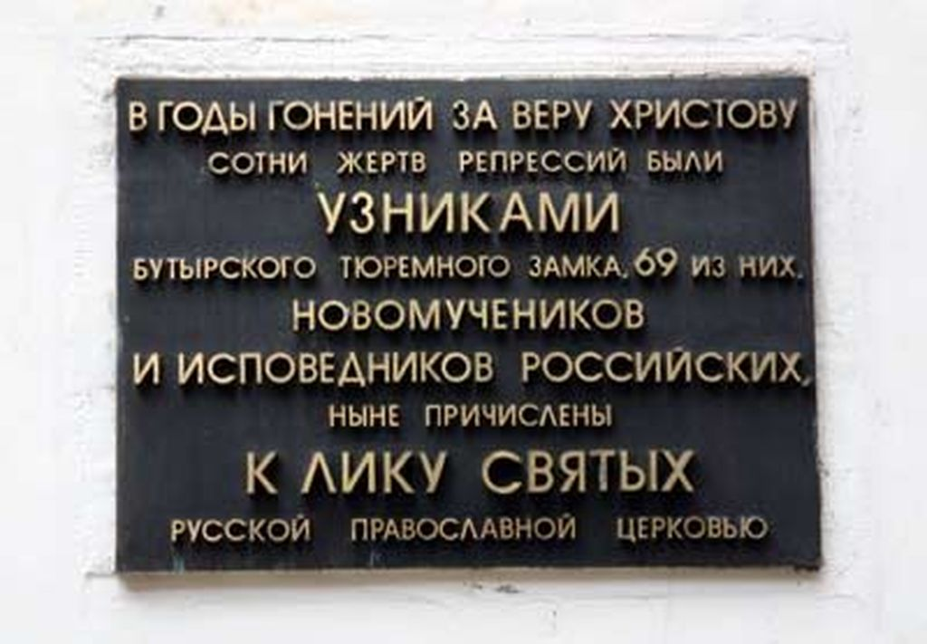

13 февраля (вторник)
БУТЫРСКИЙ
ТЮРЕМНЫЙ ЗАМОК

Память Новомучеников и
Исповедников Российских
Встреча со священником.
Покровский храм. Музей.

17-18 февраля (субб.-воскр), 8.45, м. «Китай-город», автобус
ТРОИЦЕ-СЕРГИЕВА ЛАВРА – Радонеж, Хотьков монастырь. Гостиница «Старая Лавра». Обед. Вечерняя служба. Воскр.: Божественная литургия. Музей Лавры. Обед. Вифания. Гефсиманский скит.

24 февраля (суббота), 12.00, м. «Парк Культуры»-кольцевая
МУЗЕЙ ИСТОРИИ МОСКВЫ – прошлое и настоящее столицы России
25 февраля (воскресение) СОБОР ВАСИЛИЯ БЛАЖЕНОГО

☨ 8 (910) 4567-003

